โครงการรณรงค์ป้องกันและแก้ไขปัญหายาเสพติด TO BE NUMBER ONE
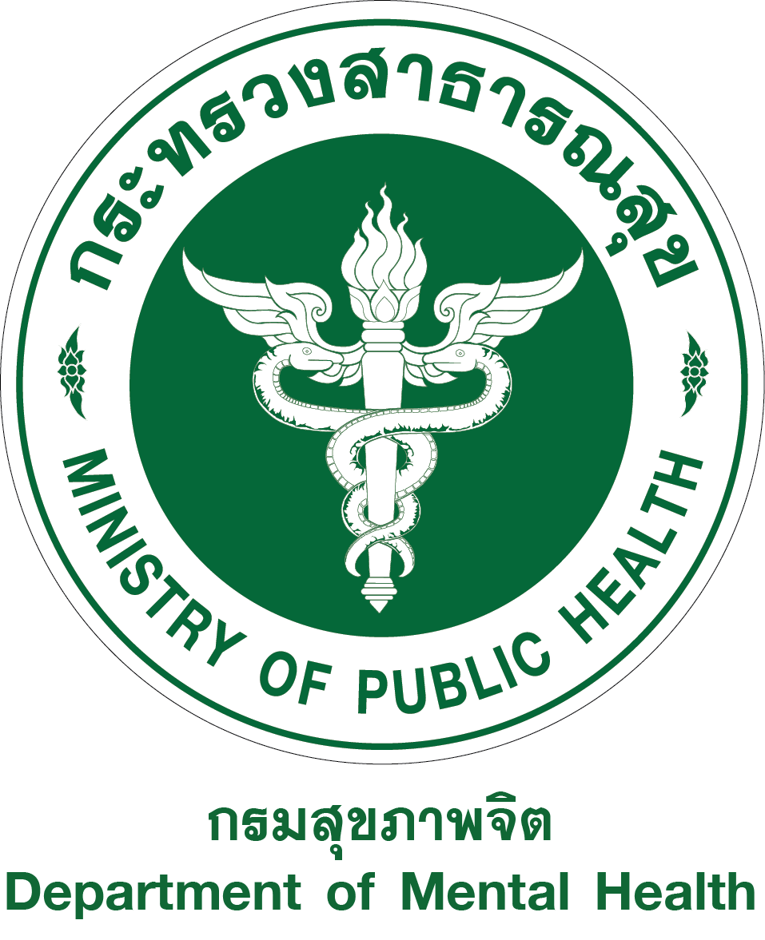
ในทูลกระหม่อมหญิงอุบลรัตนราชกัญญา สิริวัฒนาพรรณวดี
สำนักงานโครงการฯ ถนนติวานนท์ จังหวัดนนทบุรี โทรศัพท์ ๐-๒๕๙๐-๘๑๘๘

ทูลกระหม่อมหญิงอุบลรัตนราชกัญญา สิริวัฒนาพรรณวดี เสด็จพระราชทานเกียรติบัตรแก่สมาชิก“ค่ายพัฒนาสมาชิก TO BE NUMBER ONE สู่ความเป็นหนึ่ง” รุ่นที่ ๒๔
วันศุกร์ที่ ๒๗ พฤศจิกายน ๒๕๖๓ เวลา ๑๗.๐๐ น. ทูลกระหม่อมหญิงอุบลรัตนราชกัญญา สิริวัฒนาพรรณวดี องค์ประธานโครงการ TO BE NUMBER ONE เสด็จพระราชทานเกียรติบัตรแก่เยาวชนสมาชิก“ค่ายพัฒนาสมาชิก TO BE NUMBER ONE สู่ความเป็นหนึ่ง” รุ่นที่ ๒๔ ณ เดอะไพน์ รีสอร์ท จังหวัดปทุมธานี
ค่ายพัฒนาสมาชิก TO BE NUMBER ONE สู่ความเป็นหนึ่ง หรือ TO BE NUMBER ONE CAMP เป็นกิจกรรมภายใต้โครงการ TO BE NUMBER ONE ในทูลกระหม่อมหญิงอุบลรัตนราชกัญญา สิริวัฒนาพรรณวดี มีแนวคิดเพื่อให้โอกาสและทางเลือกแก่เด็กและเยาวชนที่เท่าเทียมกันที่จะได้รับการพัฒนาทักษะทางร่างกาย อารมณ์ จิตใจ และสังคม อย่างถูกต้องและเหมาะสม ไปพร้อมกับความสนุกสนานเพลิดเพลินมุ่งให้เยาวชนเรียนรู้อย่างผ่อนคลาย และมีความสุข ผ่านกิจกรรมที่สร้างสรรค์ ได้ประสบการณ์และมีเพื่อนใหม่ ทำให้เกิดสังคม เกิดเครือข่ายให้เยาวชน
ได้ฝึกช่วยเหลือตัวเอง รู้จักปรับตัวในการอยู่ร่วมกับคนอื่นโดยใช้กระบวนการกลุ่ม สร้างการเปลี่ยนแปลงจาก“ภายใน”
เช่น การค้นพบความสามารถของตนเอง การนับถือ ภาคภูมิใจ และเห็นคุณค่าในตนเอง โดยให้เยาวชนเลือกทำกิจกรรม
ที่ตนเองสนใจและชื่นชอบ มีอาจารย์หรือผู้ฝึกสอนที่มีความเชี่ยวชาญเฉพาะด้านและเป็น Idol ของเยาวชน ใช้วิธีการสอน หรือฝึกฝนแบบไม่กดดัน ซึ่งมีความเหมาะสมสำหรับกลุ่มเป้าหมายที่เป็นเยาวชน และสอดคล้องกับแนวคิดของโครงการ
TO BE NUMBER ONE ที่เน้นแนวคิดการเรียนรู้สำหรับเยาวชนในลักษณะ Play and Learn ใช้กิจกรรมเป็นสื่อให้เยาวชน
ได้เรียนรู้อย่างมีความสุขและสนุกกับการเรียนรู้ เพื่อให้เติบโตเป็นคนรุ่นใหม่ที่มีคุณภาพ มีความคิดเชิงบวก ไม่ท้อถอย อะไรง่ายๆ มีความพยายาม รู้จักเสียสละ อดทน มีความภาคภูมิใจ และมั่นใจในตัวเอง สามารถดำเนินชีวิตต่อไปในสังคมได้อย่างมีความสุข
หลักสูตร และกระบวนการของ “ค่าย” มุ่งเน้นให้เกิดการพัฒนาพฤติกรรม และทักษะต่างๆ ได้แก่ ทักษะการให้คำปรึกษาเบื้องต้น ทักษะการพัฒนาความฉลาดทางอารมณ์เพื่อพัฒนาตนเอง และกลับไปเป็นผู้นำจัดกิจกรรมให้กับเพื่อนๆในพื้นที่ ทักษะการพัฒนาบุคลิกภาพ และภาวะผู้นำ รวมทั้ง การพัฒนาความสามารถในกิจกรรมสร้างสรรค์ เช่น การแสดง การเต้น การร้องเพลง ศิลปะ ภาษา ดนตรี กีฬา เพื่อเสริมสร้างให้เด็กมีความสามารถและนำไปต่อยอดต่อไปในอนาคต
จากการประเมินผล พบว่า กิจกรรมที่ทำให้สมาชิกค่ายรู้สึกภาคภูมิใจในตนเองมากที่สุดคือการแสดงความสามารถหน้าพระพักตร์ และในด้านประสิทธิผล พบว่า พี่เลี้ยงพิเศษ ซึ่งเป็นเยาวชนที่ผ่านกระบวนการเข้าค่ายและสมัครเข้ามา
ทำหน้าที่ดูแลน้องๆ ในค่ายรุ่นต่อๆ มา มีพัฒนาการและความเติบโตในรูปแบบต่างๆ ได้แก่ การเติบโตด้านการเรียน
การทำงาน การใช้ชีวิต ความมีจิตอาสา ความผูกพันกับโครงการ การเป็นแบบอย่างอันดีงามให้กับน้องๆ รุ่นต่อไป และเป็นทรัพยากรที่มีคุณค่าของสังคม
TO BE NUMBER ONE CAMP กำหนดจัดขึ้นปีละ ๒ ครั้ง ในช่วงปิดภาคการศึกษา โดยจัดสรรโควตาให้กับเยาวชนสมาชิก TO BE NUMBER ONE อายุ ๑๒ - ๒๔ ปีทั่วประเทศ ใช้ระยะเวลาเข้าค่าย ๖ วัน ๕ คืน และสำหรับค่ายพัฒนาสมาชิก TO BE NUMBER ONE สู่ความเป็นหนึ่ง รุ่นที่ ๒๔ เริ่มตั้งแต่วันอาทิตย์ที่ ๒๒ ถึง วันศุกร์ที่ ๒๗ พฤศจิกายน ๒๕๖๓ มีเยาวชนในสถานศึกษาและชุมชน ทั้งจากกรุงเทพมหานครและจังหวัดภูมิภาคทั่วประเทศ เข้าร่วมกิจกรรม รวมทั้งสิ้น ๓๗๒ คน และในวโรกาสนี้ ทรงทอดพระเนตรวีดีทัศน์กิจกรรมในค่าย การแสดงความสามารถของสมาชิก ซึ่งเป็นผลจากการฝึกฝนทักษะในค่าย จำนวน ๗ กิจกรรม
-------------------------------------------------------------
๒๗ พฤศจิกายน ๒๕๖๓

